УДК

Г.С. Аймырзаева¹, К.Д. Дуйсебаева²

№13 мектеп –гимназиясының география пәні мұғалімі, Алматы, Казахстан e-mail: gulbaram-60@mail.ru

Казахский национальный университет имени аль-Фараби, Алматы, Казахстан e-mail: d.gulzada01@mail.ru

ГЕОГРАФИЯЛЫҚ ЕСЕПТЕРДІ ШЫҒАРУДЫҢ ӘДІС ТӘСІЛДЕРІ

It gives possibility to practice that knowledge to decision the geographical tasks. Doing geographical tasks developed pupil’s mentality, creative possibility and their interesting to the subject. It helps to check themselves and to develop their knowledge.

Ғылым мен техника, ақпараттандыру технологиясы күшті қарқынмен өсіп отырған кезде оқушыларды даярлауға қойылатын талаптар да дами түседі. Берілетін білім көлемін ұлғайта отырып, оның терең игерілуін қамтамасыз ету керек. Ұстаздың мақсаты - оқушылардың білім сапасын арттыру.Сабақта қолданылатын оқытудың әр түрлі формалары оқушының іскерлігін, ізденімпаздығын, жан – жақтылығын дамытады. Мәселен, географиялық есептерді шығара білу теориядан алған білімдерін практикада қолдануға мүмкіндік береді. Георафиялық есептер шығару оқушылардың логикалық ойын, шығармашылық қабілетін дамытады, пәнге деген қызығуын арттырып, өзін - өзі тексеруге , білімін жан – жақты толықтыруға көмектеседі. 1.Картадан географиялық координаталарды анықтау.
Меридиан мен параллель сызықтарының көмегімен картадан географиялық координаталарды оңай анықтауға болады. Ол үшін ең алдымен нүктенің қандай ендіктердегі паралельдердің және қандай бойлықтардағы меридиандардың аралығында орналасқандығын білу керек.
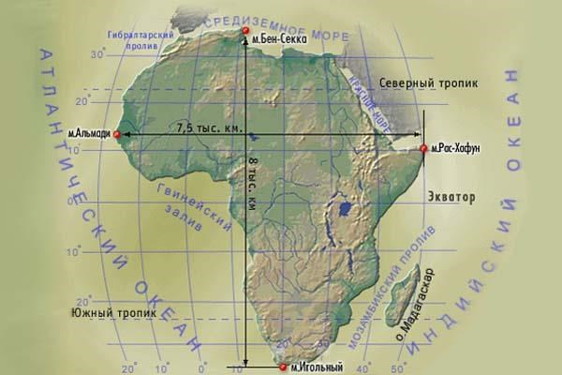
Материктiң өлшемдерiн анықтау.
1.Африка материгінде оңтүстiктен солтүстiкке дейінгі қашықтық 20° меридиан бойынша неше градус неше км?
32°с.е + 37°о.е = 69° (градус)
69° х 111 = 7659 (км)
2. Батыс пен шығыс 10° параллель бойында қашықтық неше градус және неше км?
15°б.б + 52°ш.б = 67 °( градус) 67 ° х 109, 6 = 7343, 2 км

2.Карталардың жіктелуі
Карталар мазмұнына және масштабына қарай жіктеледі. Карталар масштабына қарай 3топқа бөлінеді
Ірі масштабты карталар - 1: 1000-нан және оданда ірілері
Орта масштабты – 1: 200 000-нан 1 : 1000000-ға дейінгілер
Ұсақ масштабты – 1 : 1000000 – нан ұсақтар 1.Масштабтарды сандықтан атаулыға және керісінше айналдырып жазу.
а) 1: 2000 – 1 см –де...20 м г) 1 см – 1000 м, бұл....1: 100000
б) 1: 1000000 – 1 см –де.....10км. д) 1 см – 200 км, бұл....1: 20000000
в) 1: 50000 – 1 см –де...500м е) 1 см – 30000 м, бұл....1: 3000000
2.Масштаб 1:5000. Жер бетіндегі қашықтық 260м болса картадағы қашықтықты(ұзындығын) табу.
Берілгені: Масштаб 1:5000 - атаулық масштабты табу. 1 см –де 50 м
1км -1000м J- картадағы қашықтық
1 м – 100см L – жер бетіндегі қашықтық
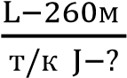 260м · 100см =26000см
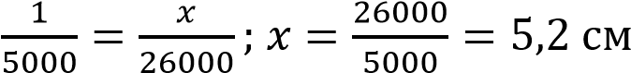

1.Токио және Пекин қалаларының картадағы қашықтығы 30 см, яғни нақтырақ айтқанда – 1500 км. Картаның масштабын анықтаңыз.
Шешуі: 30см – 1500 км Х = 1500км : 30см = 50 (км) = 50000 (м) =5000000(см)
1см – х Жауабы: 1:50 00000

2.Жер бетіндегі 2 нүктенің ара қашықтығы 420 км, карта бетіндегі ұзындық 7 см.
Картаның масштабын анықтау.
L – жер бетіндегі қашықтық
J- картадағы қашықтық
Шешуі: 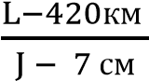М = 420 км : 7см = 60 (км) = 60000 (м) =6000000 (см)
М -? Жауабы: 1:6000000

3. 1 : 2 500 000 масштабымен берілген картада екі қаланың арақашықтығы 6 см. Екі қаланың Жер бетіндегі арақашықтығын табу.
Шешуі: Х – екі қаланың Жер бетіндегі арақашықтығы.Масштаб анықтамасын пайдаланып, пропорция құрамыз.
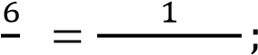 х 2 500 000
Х = 6 · 2 500 000 =15 000 000(см) =150 000 (м) = 150(км)
Жауабы: 150км

3.Ауа температурасы мен қысым
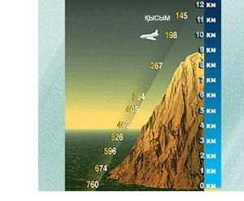
Тәулік ішіндегі ең төмен температура күн шығар алдындағы уақытқа тура келеді. Тәулік ішіндегі ең жоғарғы және төменгі температуралардың айырмасын теператураның тәуліктік амплитудасы дейді. Ауаның температурасы тәулік ішінде 4 рет өлшенеді.Әрбір 100 м биікке көтерілгенде температура орта есеппен 0,6°С төмендейді. (1км –де -6°С өзгереді) Бүкіл ауа қабаты жер бетінің әр шаршы сантиметріне 1кг 33г салмақ түсіреді.
Ауаның жер бетіне түсірген салмағы атмосфералық қысым немесе ауа қысымы деп аталады. Биіктік артқан сайын қысым азая береді. Жер бетінің түрлі аймақтарындағы және түрлі биіктіктегі атмосфералық қысымды бірбірімен салыстыру үшін 45° ендіктегі теңіз деңгейіндегі қысым алынады. Сынап бағанасының 760 мм биіктігіне тең осы қысым қалыпты атмосфералық қысым деп аталады. Атмосфераның жер бетіне таяу қабатында әрбір 10 м биіктікке көтерілгенде қысым шамамен 1мм төмендейді. Ауа температурасы мен қысымға байланысты есептер шығару.

1.Жаз айларында Іле Алатауының теңіз деңгейінен 1000 м биіктігінде атмосфералық қысымның мөлшері. 930 мм, ал температурасы +21º С градус болса, оның биік нүктесінде (шыңында) атмосфералық қысым мен температурасы қанша болмақ?
Шешуі: Талғар шыңы 4973 ≈ 5000
Қысымды есептеу: 5000:10 = 500
930 – 500 = 430
Температураны өлшеу: 5000:1000 = 5
5 ∙ (-6ºС) = -30°C -30ºC + 21°C = - 9ºC
2. Тау етегіндегі ауа температурасы +18ºС , ал шыңында - 6 ºС. Таудың биіктігін анықтаңыз.
Шешуі: +18 °С – (-6ºС) = 24°C
24 ºC: 6 °С = 4 ∙ 1000 = 4000
Жауабы: таудың биіктігі 4000м немесе 4 км
3.Альпинистер 3000 м тау басына көтерілгенде, барометр осы биіктіктегі атмосфералық қысым 450 мм екенін көрсетті. Бұл кезде жер бетіндегі атмосфералық қысым нешеге тең?

Шешуі: 3000:10 =300
300 + 450 = 750 мм
Жауабы: жер бетіндегі атмосфералық қысым – 750 мм
4.Барометр тау етегіндегі атмосфералық қысым 740 мм, тау басында 440 мм көрсетсе, таудың салыстырмалы биіктігін қалай анықтаймыз? Шешуі: 740 – 440 = 300
300∙10 = 3000м
Жауабы: таудың салыстырмалы биіктігі 3000м немесе 3 км
5. Егер жер бетіндегі қысым 750 мм болса, 5 км биіктіктегі ұшып бара жатқан ұшақтың бортында қандай атмосфералық қысым болатынын есептеп шығарыңдар.
Шешуі: 5 км – 5000 м 5000м: 10м =500
750 – 500 = 250 мм
Жауабы: 250 мм атмосфералық қысым

4.Ауадағы су буының температурасымен байланыстылығы
Ауадағы су буының мөлшері буланатын беттің жағдайына және температураға байланысты. Ауадағы су буы мұхит үстінде мол, ал құрлық үстінеде аз болады. Сонымен бірге неғұрлым температура жоғарылаған сайын ауадағы су буының мөлшері арта береді.
1м³ ауада түрлі температура болатын су буының мөлшері.

Температура (С°) Су буы (грамм)
-30 | 0,5
-20 | 1
-10 | 2
0 | 5
+10 | 9
+20 | 17
+30 | 30
Кестеде көрініп тұрғанындай, ауа белгілі бір температураға сәйкес су буын ұстап тұра алады. Егер ауаға сол температурада ұстап тұра алатын су буы жинақталса, оны с у б у ы м е н қ а н ы қ қ а н а у а дейді.
Мысалы,+30ºС температурада ауа су буымен қанығуы үшін оның 1м³ – 30 г су буы жинақталуы керек, су буының мөлшері 25 г-ға ғана жетсе, ол қанықпаған ауа болады.Температурасы жоғарлаған жағдайда қаныққан ауа қанықпаған ауаға айналады. Мысалы, 0º С температурада 1м³ ауа қанығу үшін 5 г су буы керек. Егер ауаның температурасы +10ºC –қа көтерілсе, онда ауаның қанығуына 5г су буы жеткіліксіз болып шығады.
Абсолют және салыстырма ылғалдық. Ауадағы су буының мөлшері абсолют және салыстырма ылғалдықпен анықталады.
А б с о л ю т ы л ғ а л д ы қ – 1 м ³ ауадағы су буының нақты мөлшері, ол граммен есептелінеді (г/м
3).С а л ы с т ы р м а ы л ғ а л д ы қ – 1 м ³ ауадағы су буының нақты мөлшерінің сол температудағы ауаны қанықтыратын су буы мөлшеріне қатынасы; пайызбен (%) есептелінеді.

5.Ауа температурасындағы ылғалдылық
1.Ауаның температурасы 0 ºС, салыстырмалы ылғалдықы 30 %, абсолюттік ылғалдылықты табу. Шешуі : 0 °С температурада 5 г/м³ суы бар.
5 г/м³ - 100 % х 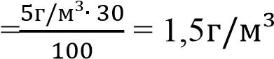
х - 30 % Жауабы: абсолюттік ылғалдылық – 1,5 г/м³
- Ауаның температурасы - 20 °С , салыстырмалы ылғалдылық 40%, абсолюттік ылғалдылықты табу.
Шешуі : -20 °С температурада 1 г суы бар.
1г/м³ – 100% х 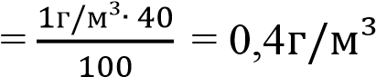
х – 40 % Жауабы: Абсолюттік ылғалдылық – 0,4 г/м³
- Ауаның температурасы + 20°С , абсолюттік ылғалдылық 15 г/м³, салыстырмалы ылғалдылықты табу.
Шешуі : +20 °С температурада 17 г/м³ суы бар.
17 г/м³ - 100% х 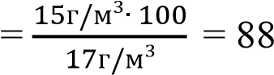,2%
15 г/м³ – х Жауабы: Салыстырмалы ылғалдылық – 82,2%
4. +10°С температурада 1 м³ - тағы су буының мөлшері 5г тең. Салыстырмалы ылғалдылықты табу. Шешуі: +10°С температурада 9 г/м³ су бар.
9г/м³ - 100 % х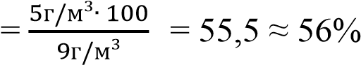
5г/м³ - х Жауабы: Салыстырмалы ылғалдылық – 56 %

6.Ауа массасы мен салмағын есептеу
Ауа массасы мен салмағын есептей білу үшін 1 см² - 1 кг 33 г қысым түсетінін білу керек.
1. Мысалы: сынып бөлмесінің ұзындығы - 7м, ені – 5 м, биіктігі – 3 м болғанда, сынып бөлмесіндегі ауаның массасы мен салмағы нешеге тең болады?
Есептеу жолы:
7м ∙ 5м ∙ 3м = 105 м³ ( ауа көлемі)
105 м³ ∙1кг33г = 139кг65 г ( ауа массасы)
2.Көлемі 200 м³ сынып бөлмесінің ауасында +20°С температурада қанша литр су болады? Шешуі: +20 °С температурада әрбір куб метр ауада – 17г су бар. 1л -1000 грамм тең.
х = 200 м³ ∙ 17= 3400г
3400г :1000 =3,4 л

7.Жер қыртысында болатын өзгерістер Жер қыртысының температурасы 100 метрге тереңдеген сайын +3ºС көтеріледі
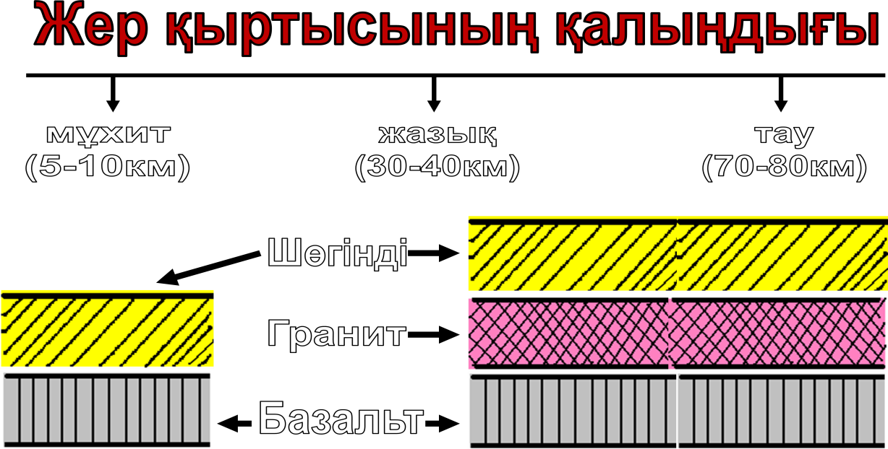

Жер қыртысы тереңдігіндегі температура өзгерісі
1.Тас көмір өндірілетін шахтада 1000 тереңдікте тау жыныстарының температурасы қандай, егер жер бетіндегі температура +10 °С көрсетсе?
Шешуі: 1000: 100=10
10 ∙ 3= 30 °C
30 ºC + 10 °C= 40ºC

2.1600 тереңдіктегі жер асты шахтасындада қандай температура, егер жер бетіндегі температура – 5 °С болса?
Шешуі: 1600 : 100=16
16 ∙ 3°C= 48 °C
48 + (-5ºС) = 43 °C

3.Егер үңгірдің тереңдігі 1300 м, ал жер үстінің температурасы +9ºС болса, үңгірдегі жер қыртысының температурасы қандай болады?
Шешуі: 1300 : 100=13
13 ∙ 3= 39 °C
39 °C + 9ºС = 48 °C
Өзен құламасы мен еңістігін табу

Пайдаланылған әдебиеттер
1.Н.И.Егоров.План и карта.М.Просвещенение,1988
2.В.И.Сиротин.Самостоятельные и практические работы по географии. М.Просвещенение,1991 3. Б.С Добржицкий , Б.А Кондратьев . Практические работы по физической географии в средней школе. М. Просвещенение,1994

